Université Abderrahmane Mira – Béjaia
Faculté de Technologie
Département de Technologie

République Algérienne Démocratique et Populaire
Ministère de l’enseignement supérieur et de la recherche scientifique

Année Universitaire : 2016-2017
Partie administration

N° : ………..Date : ………………

FICHE DE VŒUX
Pour choix de spécialité

Nom : __________________________________________________________________
Prénom : _______________________________________________________
Matricule : _____________________________________________________

IMPORTANT : l’étudiant est tenu de remplir cette fiche de vœux en choisissant la filière par ordre
de préférence de 1 à 9 à mettre dans les cases ci-dessous :

- Génie Minier Génie des Procédés

- Télécommunication Génie Mécanique

- Electromécanique Electronique

- Automatique Electrotechnique

- Génie Civil

NB : CRITERES D’ORIENTATION :

1-Moyenne de classement calculée suivant la formule ci-dessous.
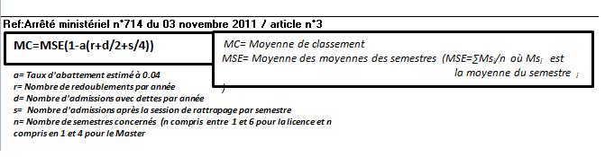

2- Capacité des départements de spécialités : nombre d’étudiants à encadrer par enseignant du département de spécialité = nombre d’admis en 1ère année divisé sur le nombre d’enseignants dans le département concerné.

Signature de l’étudiant

